Verkeersbesluit tot het aanwijzen van een standplaats voor deelauto’s aan de Van Royenlaan - Groningen
Kenmerk: 9816601

Bevoegdheid
Op grond van artikel 18, eerste lid, sub d, van de Wegenverkeerswet 1994 (WVW) is het college van burgemeester en wethouders bevoegd tot het nemen van verkeersbesluiten.

Grondslag
Op grond van artikel 15, eerste lid, van de WVW moet een verkeersbesluit worden genomen voor de plaatsing of verwijdering van de in artikel 12 van het Besluit administratieve bepalingen inzake het wegverkeer (BABW) genoemde verkeerstekens, alsmede voor onderborden voor zover daardoor een gebod of verbod ontstaat of wordt gewijzigd.

Adviezen
Conform artikel 24 BABW hebben wij advies gevraagd aan de Politie Eenheid Noord-Nederland, district Groningen, basisteams Groningen - stad. De politie heeft positief geadviseerd op de hieronder beschreven verkeersmaatregel.

Motivering
De gemeente Groningen wil het autodelen en elektrisch rijden stimuleren. Dit is verwoord in de Mobiliteitsvisie ‘Groningen goed op weg’ en in ‘Visie Openbare Laadinfrastructuur Groningen 2025’. Autodelen dringt het autobezit terug en maakt automobiliteit mogelijk voor hen die zich geen eigen auto kunnen of willen permitteren. Hierdoor zijn er op termijn minder parkeerplaatsen nodig omdat meerdere huishoudens dezelfde auto kunnen gebruiken. Ook gaan gebruikers van deelauto’s vaak bewuster om met hun reisgedrag. De door het autoverkeer veroorzaakte overlast, evenals de gevolgen hiervan voor het milieu, wordt door auto’s te delen beperkt.
De effectiviteit van een deelauto-concept neemt toe als de beschikbaarheid en het gemak voor de gebruikers zo optimaal mogelijk is. Zichtbaarheid van deelauto’s nodigt aspirantgebruikers uit om zich aan te sluiten bij het concept. Een vaste standplaats, dichtbij de doelgroep, draagt daaraan bij.
Wanneer de deelauto ook nog een elektrische auto betreft, zijn de duurzaamheidsvoordelen nog groter. Voorwaarde voor een succesvol deelauto-concept met elektrische auto’s is dat deze gegarandeerde beschikking heeft over een vast oplaadpunt bij de standplaats.
Er is een aanvraag ingediend om een standplaats voor (elektrische) deelauto’s in te richten bij een bestaande laadlocatie aan de noordzijde van de Van Royenlaan schuin tegenover nummer 2. De gemeente Groningen beoordeelt een ingekomen aanvraag op basis van bepaalde criteria. Deze criteria zijn terug te vinden in de ‘Plaatsingsleidraad openbare laadinfrastructuur’.
In 2020 was er al een besluit genomen om een standplaats voor deelauto’s in te richten bij deze laadlocatie aan de Van Royenlaan, echter heeft de vorige aanvrager aangegeven hier geen gebruik meer van te gaan maken. Volgens het oude besluit is de standplaats voor deelauto’s daardoor omgezet in een openbaar laadvak. De eerder aangewezen standplaats voor deelauto’s zal daarom opnieuw moeten worden aangewezen.
Een laadpaal heeft twee oplaadpunten. Om te zorgen dat één van de twee al eerder aangewezen
parkeervakken alleen voor opladen elektrische voertuigen bij de laadpaal gebruikt kan worden door een deelauto, wordt de bestaande bebording verwijderd en bij één parkeervak bord E8 met daarop de tekst ‘autodelen’ (bordnummer E8r) met onderbord met de tekst ‘alleen voor’ en het logo van de betreffende deelauto-exploitant geplaatst. Bij het overgebleven parkeervak alleen voor opladen elektrische voertuigen, wordt bord E8c (parkeergelegenheid alleen bestemd voor het opladen van elektrische voertuigen) geplaatst. Het parkeervak alleen voor opladen elektrische voertuigen blijft openbaar en mag uitsluitend gebruikt worden voor het opladen van elektrische voertuigen.
Wanneer er geen noodzaak meer is om de aangewezen standplaats voor deelauto’s bij deze laadpaal te reserveren, wordt dat parkeervak weer ingezet als parkeervak alleen bestemd voor het opladen van elektrische voertuigen. Neemt de behoefte in het gebied bij deze laadpaal voor een elektrische deelauto weer toe, dan zal het parkeervak bij deze laadpaal weer ingezet worden als standplaats voor deelauto’s.

Gelet op artikel 2 van de Wegenverkeerswet, strekt de maatregel tot:
- Lid 1 sub c: het in stand houden van de weg en het waarborgen van de bruikbaarheid daarvan;
- Lid 2 sub b: het voorkomen of beperken van door het verkeer veroorzaakte aantasting van het karakter of van de functie van objecten of gebieden;
- Lid 3 sub a: het bevorderen van een doelmatig of zuinig energiegebruik.

Gelet op artikel 2 van de Wegenverkeerswet zijn mogelijk lid 1 sub c (het in stand houden van de weg en het waarborgen van de bruikbaarheid daarvan) en sub d (het zoveel mogelijk waarborgen van de vrijheid van het verkeer) in het geding:
- Het parkeervak die wordt aangewezen als standplaats voor (elektrische) deelauto’s kan alleen nog gebruikt worden door elektrische deelauto’s van de betreffende deelauto-aanbieder. Overige voertuigen kunnen geen gebruik meer maken van dit parkeervak. We vinden het echter van groot belang dat de gebruikers van elektrische deelauto’s een vaste standplaats dicht bij de doelgroep hebben en zo bij te dragen aan de duurzaamheidsdoelen die in ons beleid worden gesteld. Daarom achten wij de doelen die dit besluit dienen van groter belang dan de doelen die mogelijk in het geding zijn;
- Het parkeervak die is of weer ingezet wordt als parkeervak alleen bestemd voor het opladen van elektrische voertuigen kan niet meer worden gebruikt door elektrische voertuigen die niet aan het opladen zijn of door andere voertuigen. We vinden het echter van groot belang dat gebruikers en eigenaren van elektrische voertuigen voldoende mogelijkheden hebben om hun voertuig op te laden en zo bij te dragen aan de duurzaamheidsdoelen die in ons beleid worden gesteld. Daarom achten wij de doelen die dit besluit dienen van groter belang dan de doelen die mogelijk in het geding zijn.

Besluit
Wij besluiten op grond van bovenvermelde overwegingen bij de laadpaallocatie aan de noordzijde van de Van Royenlaan schuin tegenover nummer 2:
Het bestaande bord E4 uit bijlage 1 van het RVV 1990 met onderbord met daarop de tekst ‘alleen voor opladen elektrische voertuigen’ en pijl(en) te verwijderen;
Eén parkeervak te voorzien van bord E8c uit bijlage 1 van het RVV 1990 (parkeergelegenheid alleen bestemd voor het opladen van elektrische voertuigen), en;
Eén parkeervak aan te wijzen als standplaats voor deelauto’s middels plaatsing van bord E8 uit bijlage 1 van het RVV 1990 met daarop de tekst ‘autodelen’ (bordnummer E8r) met een onderbord met daarop de tekst ‘alleen voor’ en het logo van de betreffende deelauto-exploitant;
Wanneer er geen noodzaak meer is om de aangewezen standplaats voor deelauto’s te reserveren bij de laadlocatie, wordt deze standplaats voor deelauto’s (weer) ingezet als parkeervak alleen bestemd voor het opladen van elektrische voertuigen. De bebording bij het reeds gereserveerde parkeervak alleen bestemd voor het opladen van elektrische voertuigen en de standplaats voor deelauto’s wordt verwijderd en er wordt één bord geplaatst bij de twee parkeervakken bij deze laadpaallocatie, te weten bord E8c uit bijlage 1 van het RVV 1990 met een onderbord met daarop twee pijlen waaruit blijkt dat het bord voor twee parkeervakken van toepassing is. Neemt de behoefte voor een elektrische deelauto in dat gebied weer toe, wordt het betreffende parkeervak bij de laadlocatie weer ingezet als standplaats voor deelauto’s. Bord E8c uit bijlage 1 van het RVV 1990 met onderbord met daarop twee pijlen wordt daarop verwijderd en de bebording wordt weer geplaatst volgens punt twee en drie;

Situatieschets:
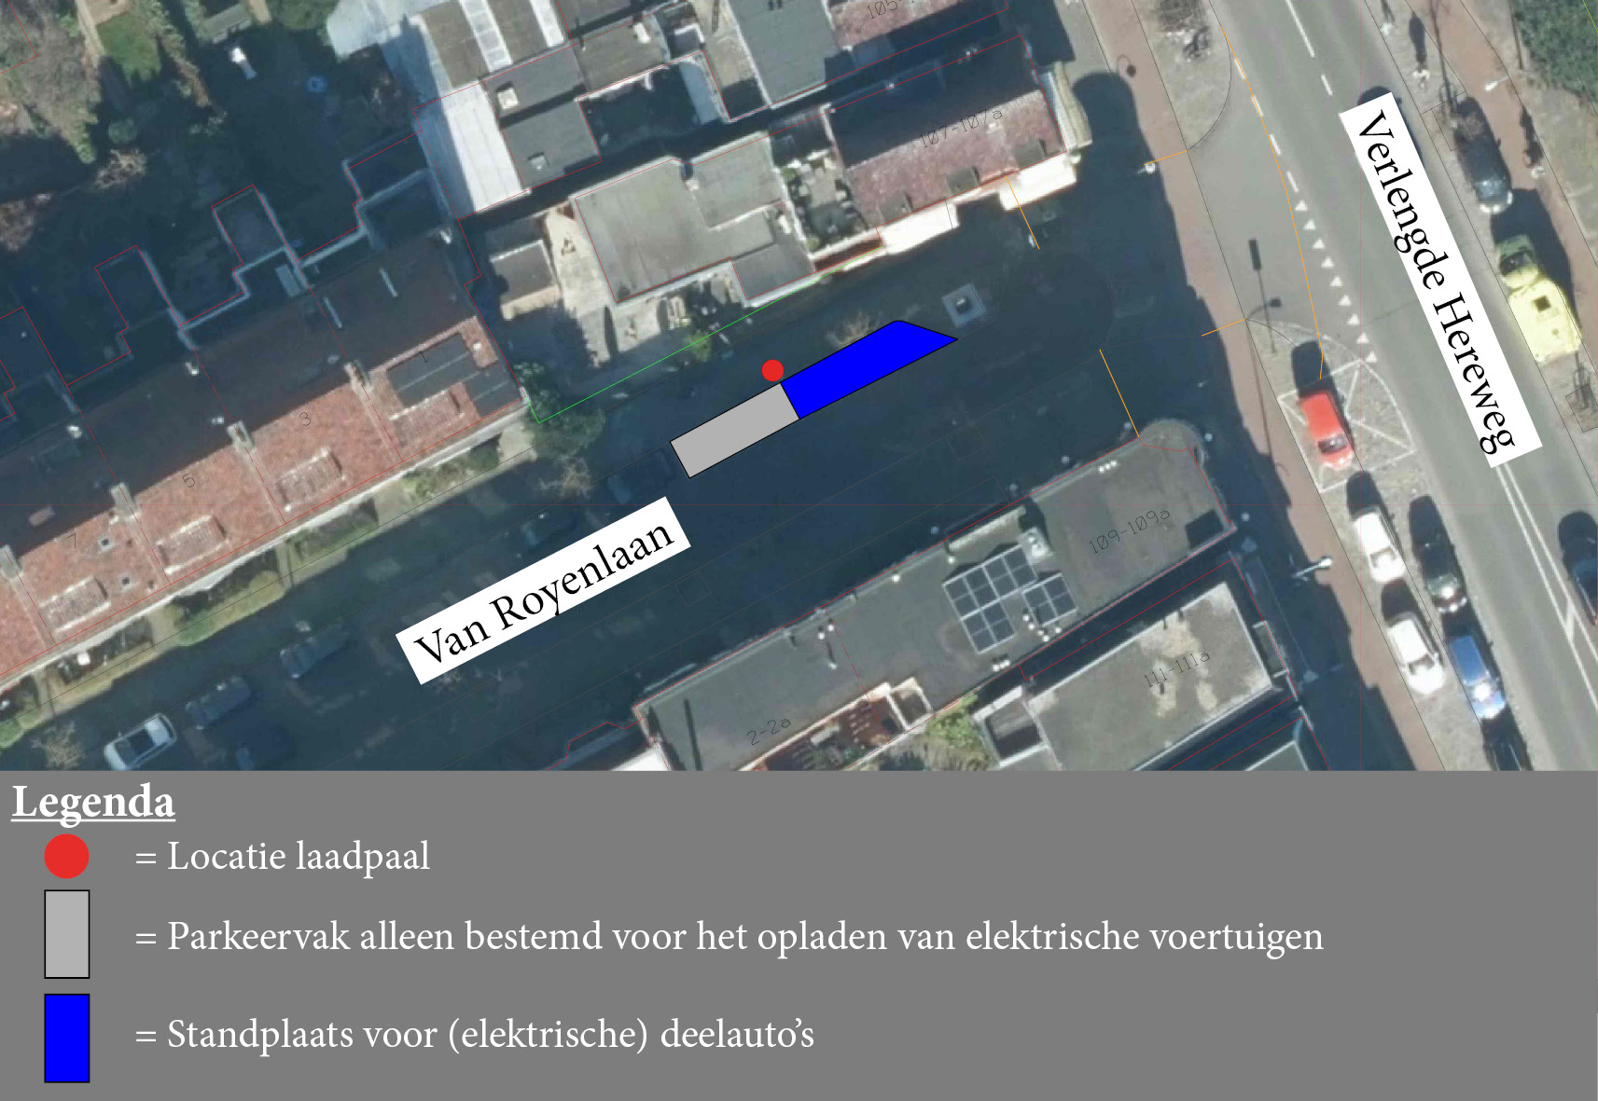

Bezwaar
Als u het niet eens bent met dit besluit, dan kunt u daar schriftelijk bezwaar tegen maken. Hoe dit moet, kunt u lezen op gemeente.groningen.nl/bezwaar-maken. Als u dit wilt, kunt u de informatie van de website ook schriftelijk ontvangen. Belt u dan met de afdeling Juridische Zaken, telefoon 050 367 74 83.

Vermeld in uw bezwaarschrift in elk geval:
- uw naam, adres en telefoonnummer;
- de datum waarop u het bezwaar indient;
- het besluit waartegen u bezwaar maakt (stuur zo mogelijk een kopie van het besluit mee);
- waarom u het niet eens bent met het besluit;
- uw handtekening.

Let op: het bezwaarschrift moet u indienen binnen zes weken na de dagtekening van dit besluit. Dat is de datum die u bovenaan dit besluit vindt.

Stuur uw bezwaarschrift naar:
college van burgemeester en wethouders
Postbus 30026
9700 RM Groningen

Met vriendelijke groet,
burgemeester en wethouders van Groningen,
namens hen, concerndirecteur Groningen,
namens deze,

E.A. Tollenaar
teamleider Ruimtelijk Beleid en Ontwerp

